Приложение № 6 к муниципальной программе . «Формирование современной городской среды . в сельском поселении Чуваш-Кубовский . сельсовет муниципального района Иглинский . район Республики Башкортостан на 2018-2022 . годы» от 23.11.2017 г. № 11-227

Перечень минимальных видов работ с визуализацией элементов благоустройства

№ пп. | Визуализированные образцы элементов благоустройства | Наименование работ
Перечень основных видов работ
1
1.1 | 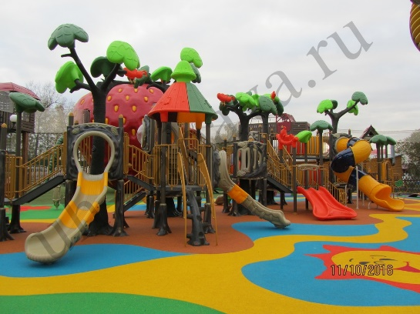 | установка элементов  детской площадки
1.2 | 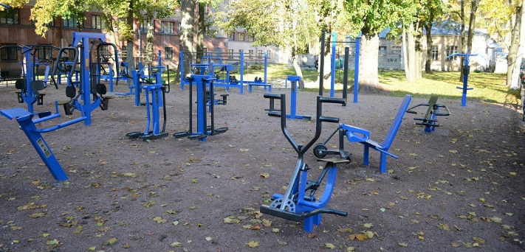 | установка элементов  спортивной площадки
1.3 | 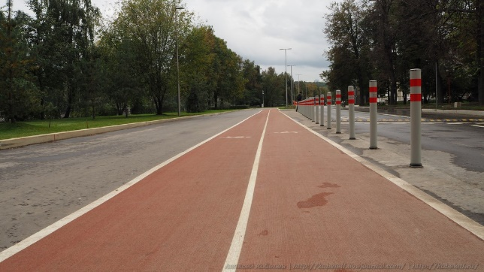 | установка пешеходных  дорожек  с твердым покрытием
1.4 | 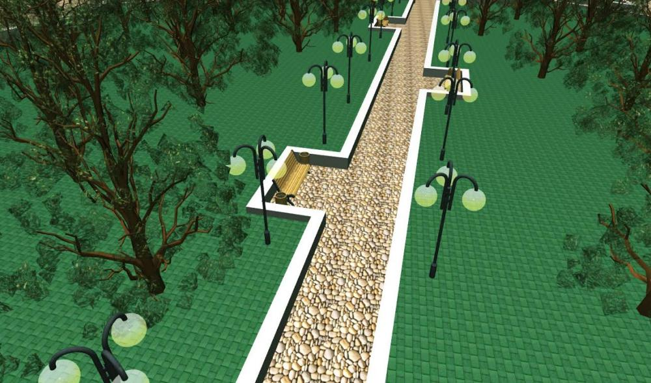 | установка осветительных  приборов и малых  архитектурных форм
1.5 | 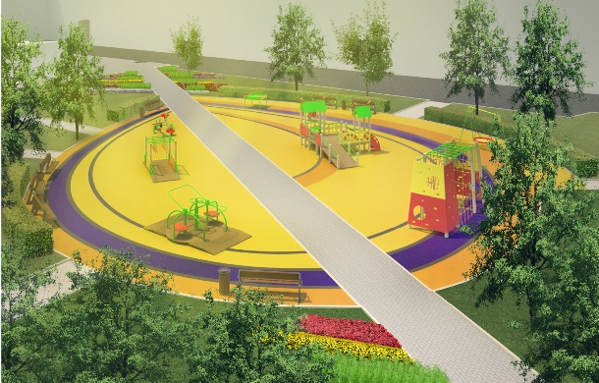 | установка подъемов для  маломобильных групп

